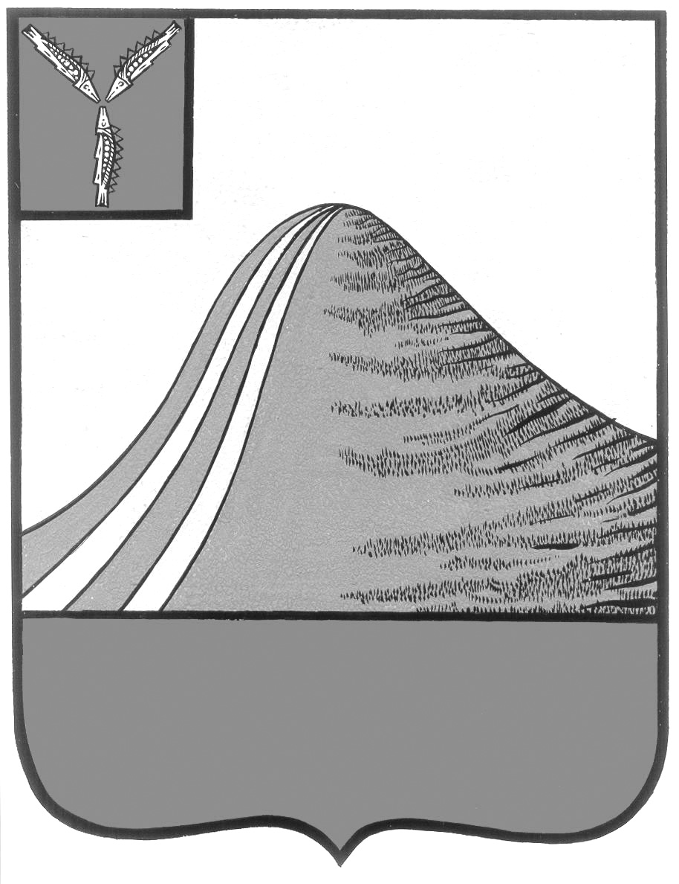
АДМИНИСТРАЦИЯ ЛЫСОГОРСКОГО МУНИЦИПАЛЬНОГО РАЙОНА
САРАТОВСКОЙ ОБЛАСТИ

П О С Т А Н О В Л Е Н И Е

от 27июля 2017 года № 333

р.п.Лысые Горы

Об утверждении положения о порядке
организации обучения населения мерам
пожарной безопасности и информирования
населения о мерах пожарной безопасности
на территории Лысогорского муниципального района

В соответствии с Федеральным законом от 21.12.1994 № 69-ФЗ «О пожарной безопасности», Федеральным законом от 06.10.2003 № 131-ФЗ «Об общих принципах организации местного самоуправления в Российской Федерации», Постановлением Правительства Саратовской области от 31.07.2008 № 297-п «Об утверждении положения о порядке организации обучения населения мерам пожарной безопасности и информирования населения о мерах пожарной безопасности», руководствуясь Уставом Лысогорского муниципального района Саратовскойобласти, администрация Лысогорского муниципального района ПОСТАНОВЛЯЕТ:
1. Утвердить Положение о порядке организации обучения населения мерам пожарной безопасности и информирования населения о мерах пожарной безопасности на территории Лысогорского муниципального района согласно приложения № 1.
2.Разместить настоящее постановление на официальном сайте администрации Лысогорского муниципального района в сети интернет.
3.Настоящее постановление вступает в силу с момента его подписания.
4.Контроль за выполнением данного постановления оставляю за собой.

Глава Лысогорского
муниципального района С.А. Девличаров

Приложение №1
к Постановлению администрации Лысогорского муниципального района Саратовской области
от 27.07.2017 года № 333

Положение
о порядке организации обучения населениямерам пожарной безопасности и информирования населенияо мерах пожарной безопасности

I. Общие положения

1. Настоящее Положение о порядке организации обучения населения мерам пожарной безопасности и информирования населения о мерах пожарной безопасности (далее - Положение) разработано в соответствии с законодательством Российской Федерации и Саратовской области в области пожарной безопасности и определяет цели, задачи и порядок обучения населения Лысогорского района Саратовской области мерам пожарной безопасности, информирования населения о мерах пожарной безопасности.
2. Основные цели обучения населения мерам пожарной безопасности и информирования населения о мерах пожарной безопасности:
снижение числа пожаров и степени тяжести последствий от них;
повышение эффективности взаимодействия органов государственной власти области, органов местного самоуправления, организаций и населения по обеспечению пожарной безопасности на территории области;
совершенствование знаний населения в области пожарной безопасности;
совершенствование форм и методов противопожарной пропаганды;
оперативное доведение до населения информации в области пожарной безопасности.
3. Основные задачи обучения населения мерам пожарной безопасности и информирования населения о мерах пожарной безопасности:
защита жизни, здоровья и имущества граждан в случае пожара;
совершенствование знаний и навыков населения по организации и проведению мероприятий, направленных на предотвращение пожаров, порядка действий при возникновении пожара, изучение приемов применения первичных средств пожаротушения и оказания первой медицинской помощи пострадавшим на пожаре;
создание условий для привлечения граждан на добровольной основе к деятельности по предупреждению и тушению пожаров, а также участия населения в борьбе с пожарами;
создание условий для организации добровольной пожарной охраны, а также для участия граждан в обеспечении мер пожарной безопасности в иных формах;
организация и принятие мер по оповещению населения и подразделений Государственной противопожарной службы о пожаре.
4. В целях обучения населения мерам пожарной безопасности и информирования населения о мерах пожарной безопасности органами местного самоуправления, организациями могут создаваться должности (подразделения) инструкторов пожарной профилактики.

II. Организация обучения населениямерам пожарной безопасности

1. Организация и осуществление обучения населения мерам пожарной безопасности включают в себя:
планирование и осуществление обучения населения в области пожарной безопасности;
разработку программ обучения должностных лиц и работников, ответственных за пожарную безопасность;
организацию и проведение учебно-методических сборов, учений, тренировок, других плановых мероприятий по пожарной безопасности;
издание учебной литературы, наглядных пособий по пожарной безопасности;
осуществление контроля за ходом и качеством обучения населения в области пожарной безопасности.
2. Обучение мерам пожарной безопасности работников организаций проводится администрацией (собственниками) этих организаций в соответствии с Нормами пожарной безопасности "Обучение мерам пожарной безопасности работников организаций", утвержденными Приказом МЧС России от 12 декабря 2007 г. № 645, другими нормативными документами по пожарной безопасности.
3. Обязательное обучение детей в дошкольных образовательных учреждениях и лиц, обучающихся в образовательных учреждениях, мерам пожарной безопасности осуществляется соответствующими учреждениями по специальным программам в соответствии с законодательством Российской Федерации.
4. Обучение неработающего населения проводится органами местного самоуправления и предусматривает проведение бесед, лекций, просмотр учебных фильмов, привлечение на учения и тренировки по месту жительства, а также самостоятельное изучение пособий, памяток, листовок и буклетов, прослушивание радиопередач и просмотр телепрограмм по вопросам пожарной безопасности.

III. Информирование населения о мерах пожарной безопасности

1. Информирование населения о мерах пожарной безопасности - доведение до населения информации о действиях по обеспечению пожарной безопасности, в том числе по выполнению требований пожарной безопасности.
2. Информирование населения о мерах пожарной безопасности может осуществляться путем проведения противопожарной пропаганды.
Противопожарная пропаганда - целенаправленное информирование общества о проблемах и путях обеспечения пожарной безопасности, осуществляемое через средства массовой информации, посредством издания и распространения специальной литературы и рекламной продукции, устройства тематических выставок, смотров, конференций и использования других, не запрещенных законодательством Российской Федерации форм информирования населения.
3. Информирование населения о мерах пожарной безопасности проводится с целью внедрения в сознание людей существования проблемы пожаров, формирования общественного мнения и психологических установок на личную и коллективную ответственность за пожарную безопасность.
4. Информирование населения о мерах пожарной безопасности проводят органы местного самоуправления, пожарная охрана и организации в соответствии с законодательством Российской Федерации.
5. Информирование населения о мерах пожарной безопасности осуществляется посредством:
разработки и издания средств наглядной агитации, специальной литературы и рекламной продукции;
методического обеспечения деятельности лиц в области противопожарной пропаганды;
организации тематических выставок, смотров, конкурсов;
проведения учебно-методических занятий, семинаров и конференций;
размещения уголков (информационных стендов) пожарной безопасности;
изготовления и размещения стендов социальной рекламы по пожарной безопасности;
организации конкурсов, соревнований на противопожарную тематику;
привлечения средств массовой информации;
проведения иных не запрещенных законодательством мероприятий.
6. Информирование населения о мерах пожарной безопасности проводится через средства массовой информации, в том числе с использованием специализированных технических средств оповещения и информирования населения в местах массового пребывания людей, и по иным каналам.
7. Уголки (информационные стенды) пожарной безопасности могут содержать информацию об обстановке с пожарами на территории района, муниципального образования, населенного пункта, примерыпроисшедших пожаров с указанием трагических последствий, причин их возникновения, фотографии последствий пожаров с указанием причин их возникновения, рекомендации о мерах пожарной безопасности применительно к категории посетителей организации (объекта), времени года, с учетом текущей обстановки с пожара.

Глава Лысогорского
муниципального района С.А. Девличаров

